《数据库》

GaussDB(for MySQL)

多用户访问同一数据库实例-

用户登录验证



华为技术有限公司

目录

1.1 用户登录验证 2

## 用户登录验证

用IAM用户登录华为云官网。

登录<https://auth.huaweicloud.com/>，进入华为云官网登录页面。

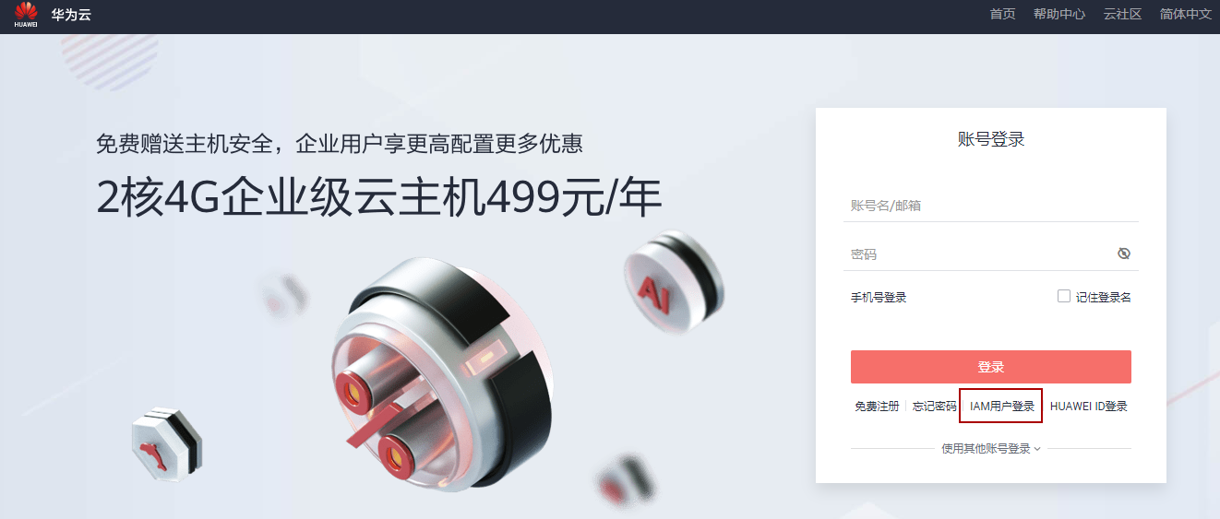

选择IAM用户登录，输入主账号、IAM用户、IAM用户密码，具体如下：

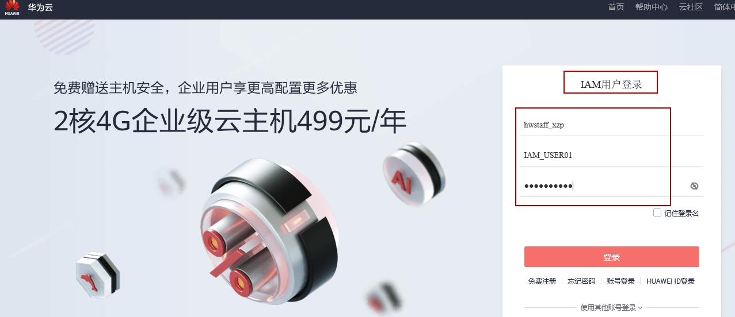

注：租户名/原华为云帐户填写hw74548851，IAM用户名填写下发给各位同学的用户名，形如IAM_USER***，密码请查阅学校邮箱，通过华为提供链接首次登录时设置。账户有效期为20210630。

然后点击登录，进入云控制平台。

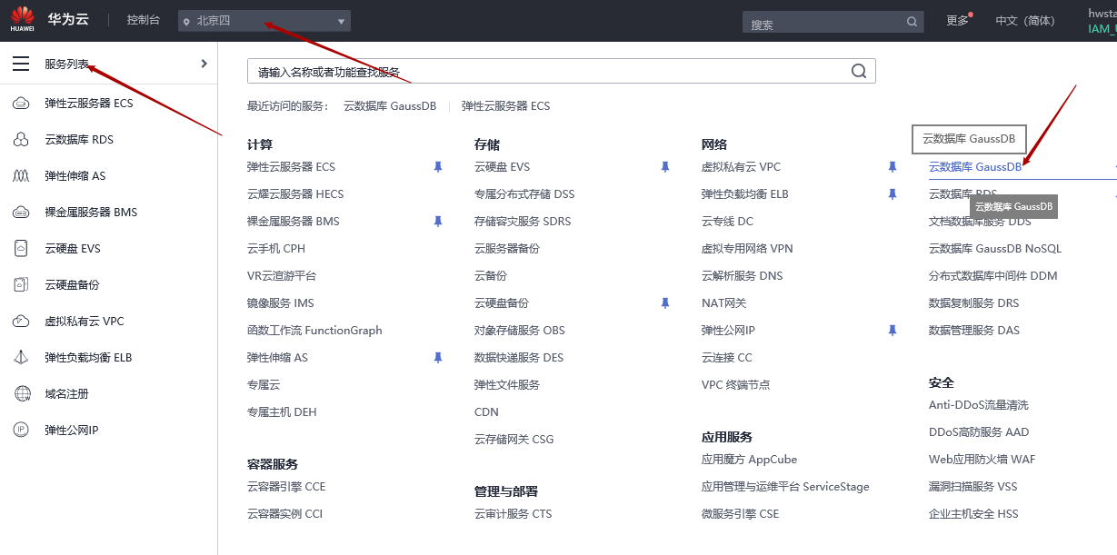

进入控制台，选择区域“华北-北京四”，点击服务列表，选择云数据库GaussDB。

用数据库用户访问对应数据库。

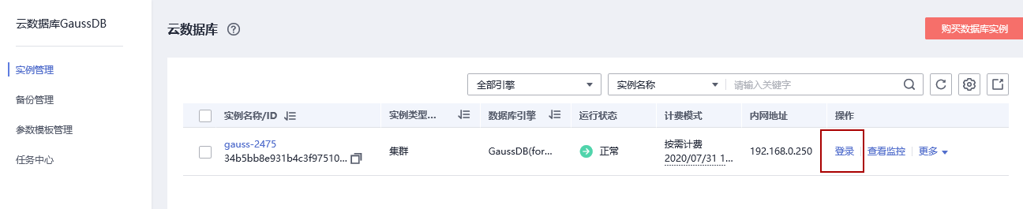

在云数据库GaussDB界面选择想要访问的实例，然后点击操作中的登录，具体如下：

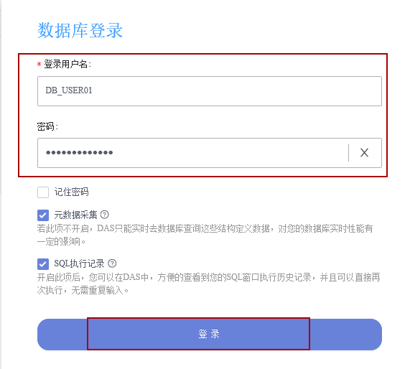

在弹出框输入数据库用户名及密码，然后点击登录进入可访问的数据库，具体如下：

（注：此处使用分配给各位同学的数据库用户名及密码登录）

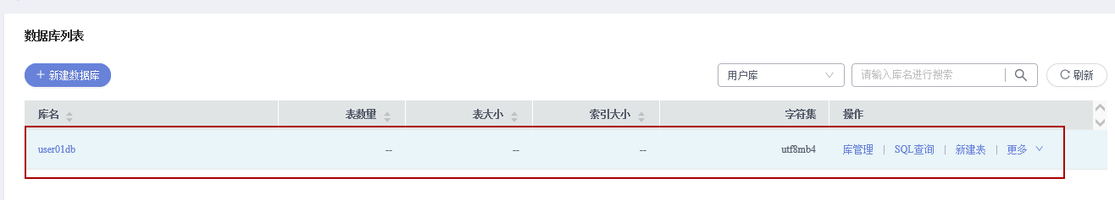

从以上DAS服务平台中可以看出，用户DB_USER01登录后只可访问USER01DB数据库。

验证数据库用户权限。

因为用户DB_USER01只拥有USER01DB数据库的各项操作权限，其它权限都没有。

比如点击新建数据库时报如下错误：

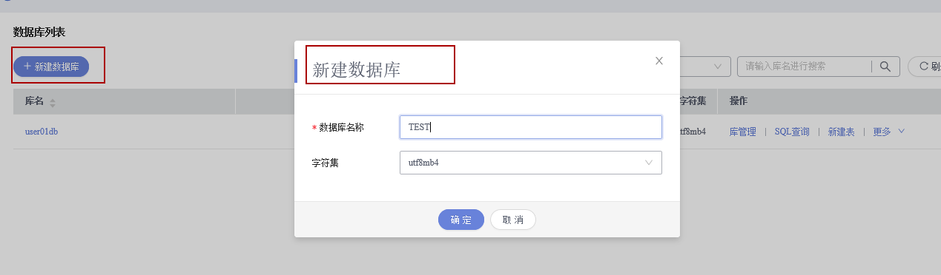

点击确定后会报以下的错误。

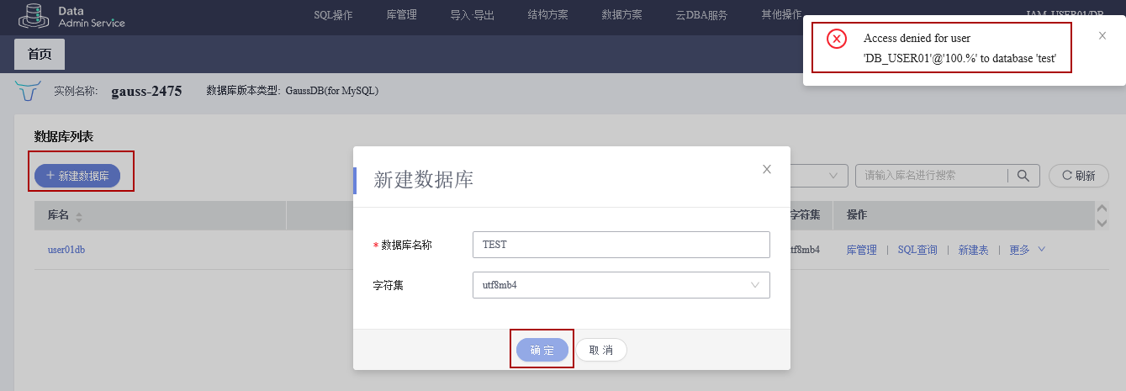

但是可以在库进行对象操作，比如创建表：

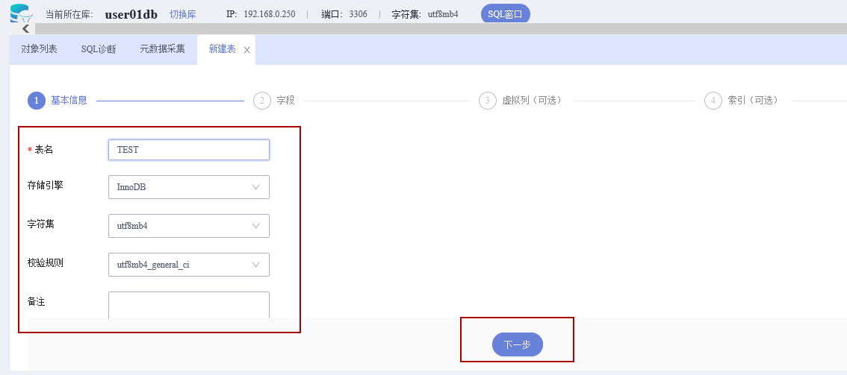

点击下一步，然后进行字段设置。

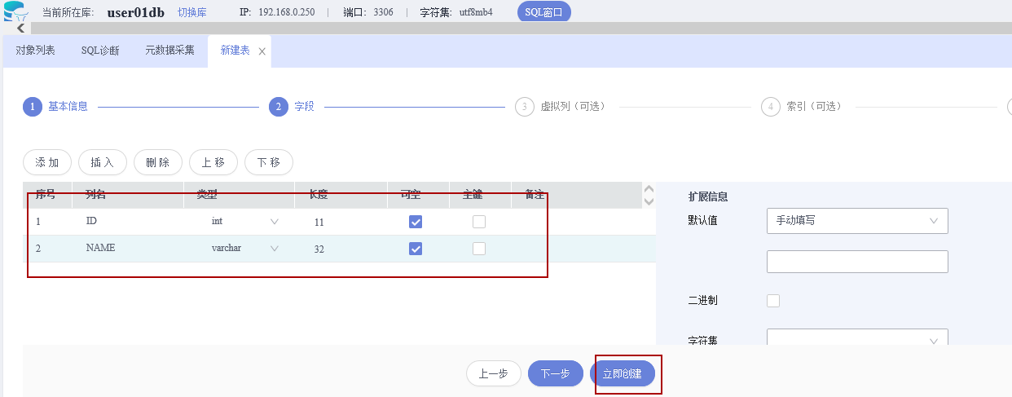

字段设置好后，点击立即创建后会弹出SQL脚本预览，具体如下：

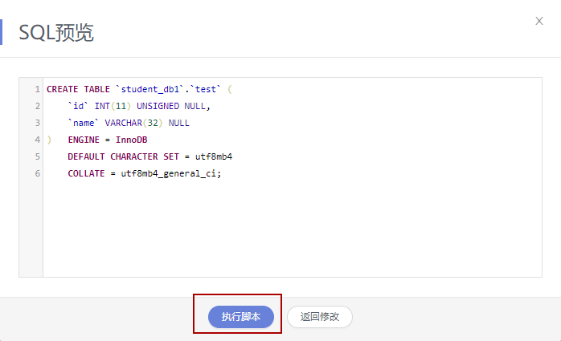

点击执行脚本后，表创建成功。

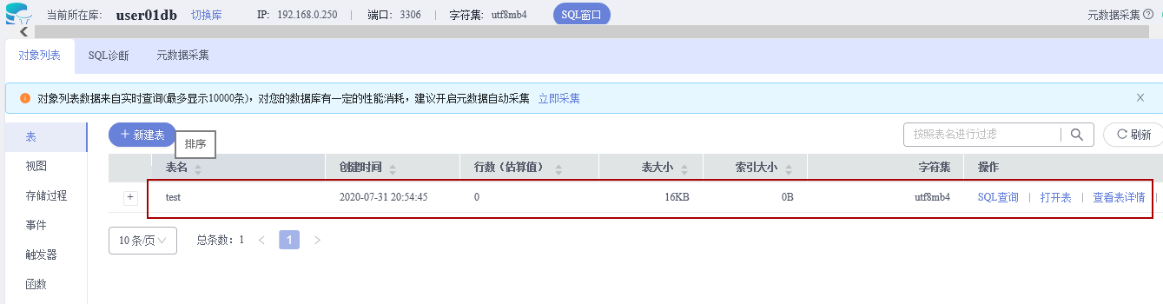

验证登录结束。